المملكة العربية السعودية وزارة التعليم
مكتب التعليم .............
......... مدرسة

للصف األول االبتدائي

مديرة املدرسة | املشرف الرتبوي | معلمة املادة
............................ | ............................ | ....................

أوراق عمل الدراسات االسالمية
الفصل الدراسي : األول العام الدراسي : 1443هـ | المادة : الدراسات االسالمية | الصف : األول
المعلمة التوقيع : ........... | مستوى المهارة : ○ أتقنت ○ لم تتقن | االسم:

المــادة :التوحيد الصف :االول

هـ14
التاريخ: / /
أعبد هللا ربي
الموضـوع:

عمل ورقة .............................................. : االسـم
ــــــــــــــــــــــــــــــــــــــــــــــــــــــــــــــــــــــــــــــــــــــــــــــــــــــــــــــــــــــــــــــــــــــــــــــــــــــــــــــــــــــــــــــــــــــ
المهارة : معرفة الغاية من خلق الجن واإلنس

من أنواع العبادة :
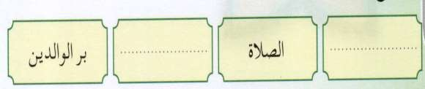

أكملي العبارة التالية :

خلقني هللا لعبادته فأنا أصلي وأصوم لـ........... وحده

أوراق عمل الدراسات االسالمية
الفصل الدراسي : األول العام الدراسي : 1443هـ | المادة : الدراسات االسالمية | الصف : األول
المعلمة التوقيع : ........... | مستوى المهارة : ○ أتقنت ○ لم تتقن | االسم:

المــادة :التوحيد الصف :األول

هـ14
التاريخ: / /
أحب هللا ربي
الموضـوع:

عمل ورقة .............................................. : االسـم
المهارة : ذكر بعض األمثلة الدالة على ربوبية هللا

وأطيعه...........
-1 أكملي الفراغ :
أنا أصلي ألني أحب
أحب هللا وأطيعه ألنه ..........ورزقني

ألون السطر التالي
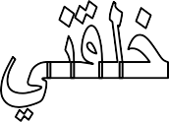

أوراق عمل الدراسات االسالمية
الفصل الدراسي : األول العام الدراسي : 1443هـ | المادة : الدراسات االسالمية | الصف : األول
المعلمة التوقيع : ........... | مستوى المهارة : ○ أتقنت ○ لم تتقن | االسم:

المــادة :التوحيد الصف :االول

هـ14
التاريخ: / /
بعض أنواع العبادة
الموضـوع:

عمل ورقة .............................................. : االسـم
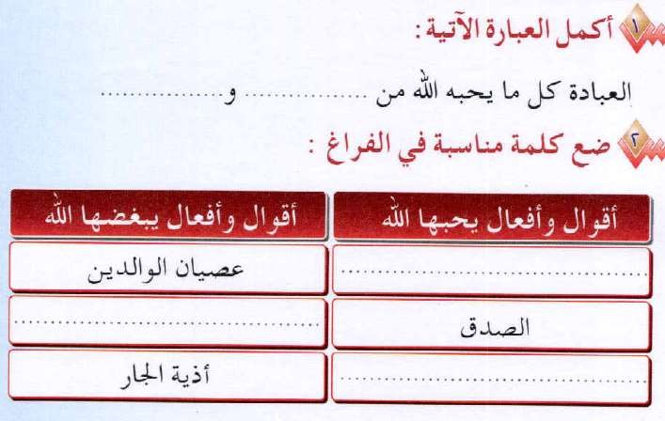
المهارة : ذكر بعض العبادات الدالة على توحيد العبادة ( األلوهية )

أوراق عمل الدراسات االسالمية
الفصل الدراسي : األول العام الدراسي : 1443هـ | المادة : الدراسات االسالمية | الصف : األول
المعلمة التوقيع : ........... | مستوى المهارة : ○ أتقنت ○ لم تتقن | االسم:

المــادة: التوحيد الصف :األول

هـ14
التاريخ: / /
ديني اإلسالم
الموضـوع:

عمل ورقة .............................................. : االسـم
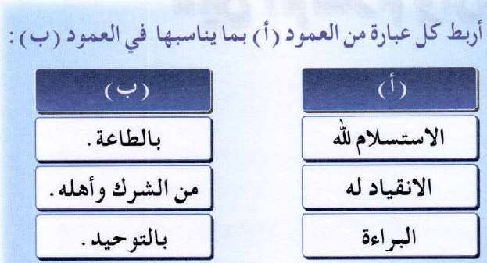
المهارة : معرفة دين اإلسالم

أوراق عمل الدراسات االسالمية
الفصل الدراسي : األول العام الدراسي : 1443هـ | المادة : الدراسات االسالمية | الصف : األول
المعلمة التوقيع : ........... | مستوى المهارة : ○ أتقنت ○ لم تتقن | االسم:

المــادة :توحيد الصف :األول

هـ14
التاريخ: / /
أركان اإلسالم
الموضـوع:

عمل ورقة .............................................. : االسـم
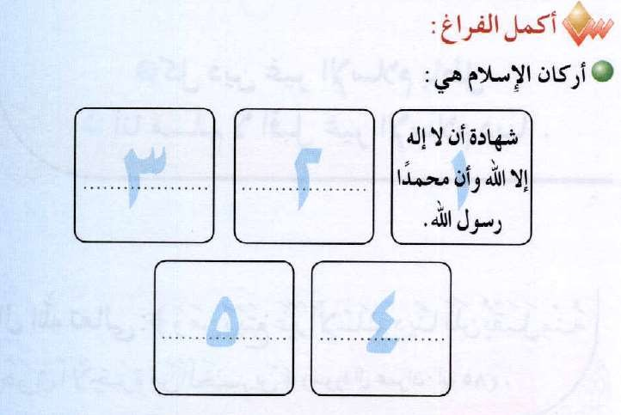
المهارة : معرفة أركان اإلسالم

أوراق عمل الدراسات االسالمية
الفصل الدراسي : األول العام الدراسي : 1443هـ | المادة : الدراسات االسالمية | الصف : األول
المعلمة التوقيع : ........... | مستوى المهارة : ○ أتقنت ○ لم تتقن | االسم:

المــادة: توحيد الصف :األول
الموضـوع: اإلسالم هو الدين الحق التاريخ: / / 14هـ
عمل ورقة .............................................. : االسـم
المهارة : معرفة أن اإلسالم هو الدين الحق

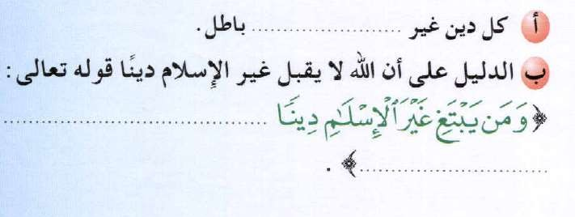

أوراق عمل الدراسات االسالمية
الفصل الدراسي : األول العام الدراسي : 1443هـ | المادة : الدراسات االسالمية | الصف : األول
المعلمة التوقيع : ........... | مستوى المهارة : ○ أتقنت ○ لم تتقن | االسم:

المــادة :توحيد الصف :األول

هـ14
الموضـوع: نبيي محمد صلى هللا عليه وسلم التاريخ: / /

عملـ ورقة .............................................. : االسـم

المهارة : ذكر سبب إرسال الرسول صلى هللا عليه وسلم إلينا – ذكر ماذا يجب علينا تجاه النبي صلى هللا
عليه وسلم

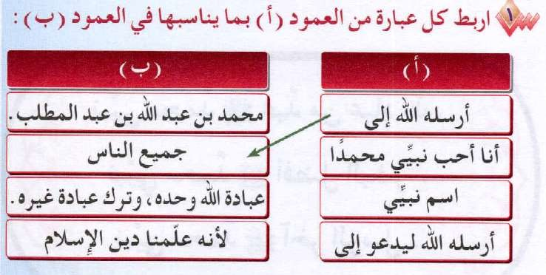

أوراق عمل الدراسات االسالمية
الفصل الدراسي : األول العام الدراسي : 1443هـ | المادة : الدراسات االسالمية | الصف : األول
المعلمة التوقيع : ........... | مستوى المهارة : ○ أتقنت ○ لم تتقن | االسم:

المــادة :توحيد الصف :األول

هـ14
الموضـوع: محمد عبد هللا ورسوله التاريخ: / /

عمل ورقة .............................................. : االسـم
المهارة : ذكر مكانة النبي صلى هللا عليه وسلم
ــــــــــــــــــــــــــــــــــــــــــــــــــــــــــــــــــــــــــــــــــــــــــــــــــــــــــــــــــــــــــــــــــــــــــــــــــــــــــــــــــــــــــــــــــــــ

لوني الدائرة التي أمام العبارة المناسبة :

أملئي الفراغ :

أفضل البشر هو : ..................... صلى هللا عليه وسلم

أوراق عمل الدراسات االسالمية
الفصل الدراسي : األول العام الدراسي : 1443هـ | المادة : الدراسات االسالمية | الصف : األول
المعلمة التوقيع : ........... | مستوى المهارة : ○ أتقنت ○ لم تتقن | االسم:

المادة/ الفقه والسلوك الصف/ األول ( )

هـ143 /
التاريخ/ /
الحصة/
الموضـوع/ صفة الوضوء.
االسـم /

رتبييي الوطييوات التالييية بوقييا الييرقم المناسييب فييي الييدائرة
لتكوني صفة الوقوء:

بعد أن أنوي الوضوء بقليب أقول: (بسم هللا) مث أفعل ما يلي:

• أغسل وجهي ثالث مرات.

• أغسل كفي ثالث مرات.

• أتمضمض وأستنشق ثالث مرات.

• أغسل رجلي إلى الكعبين ثالث مرات.

• أغسل يدي من أطراف األصابا إلى المرفقين ثالث مرات.

• أمسح رأسي ما أذني مرة واحدة.

أوراق عمل الدراسات االسالمية
الفصل الدراسي : األول العام الدراسي : 1443هـ | المادة : الدراسات االسالمية | الصف : األول
المعلمة التوقيع : ........... | مستوى المهارة : ○ أتقنت ○ لم تتقن | االسم:

المادة/ الفقه والسلوك الصف/ األول ( )

هـ143 / /
التاريخ/

الحصة/
الموضـوع/ صفة الوضوء.
االسـم /

قييعي عالميية )√( تحييا العضييو الييلي يغسييل› وعالميية )X( تحييا
العضو اللي يمسح:

الوجه الرأس مع األذن اليدين الرجلني

قييعي أسييفل كييل عضييو ممييا يلييي عييدد مييرات غسييله أو مسييحه فييي
الوقوء:

الوجه الرأس مع األذن اليدين الرجلني

رتبي األعضاء التالية حسب صفة الوقوء:
(الرجالن – اليدان – الرأس – الوجه)
................................................ -2
................................................ -1
................................................ -4
................................................ -3

أوراق عمل الدراسات االسالمية
الفصل الدراسي : األول العام الدراسي : 1443هـ | المادة : الدراسات االسالمية | الصف : األول
المعلمة التوقيع : ........... | مستوى المهارة : ○ أتقنت ○ لم تتقن | االسم:

المادة/ الفقه والسلوك الصف/ األول ( )

هـ143 / /
التاريخ/

الحصة/
الموضـوع/ الصلوات املفروضة.
االسـم /

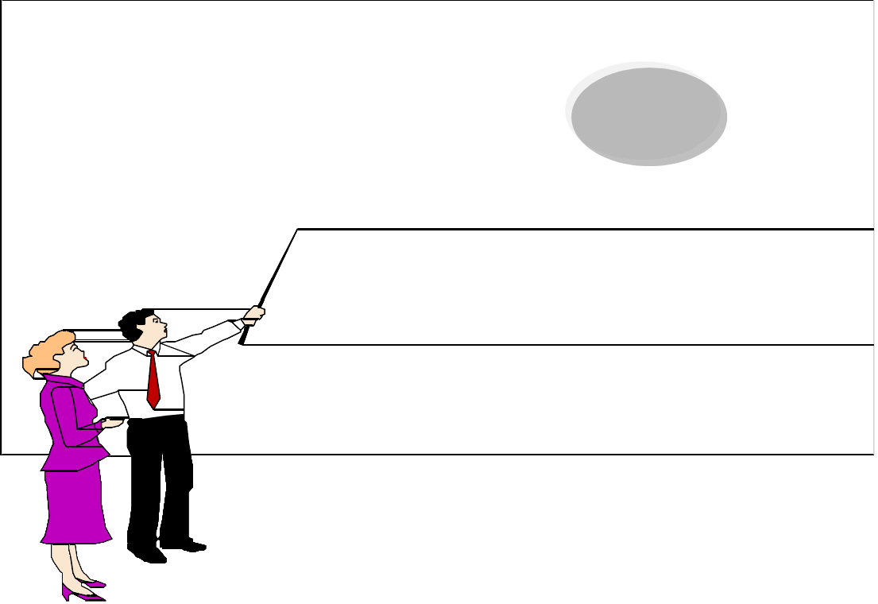 ضعي دائرة حول الرقم الذي
 ضعي كل كلمة من الكلمات التالية يف الفراغ املناسب:
الثاني
اإلسالم
النار
الجنة
-1 الصالة هي الركن .......................... من أركان ...........................بعد الشهادتين.
-2 المحافظة على الصالة سبب لدخول ................................
-3 وترك الصالة سبب من أسباب دخول .................................
يشكل اإلجابة الصحيحة على السؤال التايل:
كم مرة نصلي يف اليوم والليلة؟
9 5 8 3

أوراق عمل الدراسات االسالمية
الفصل الدراسي : األول العام الدراسي : 1443هـ | المادة : الدراسات االسالمية | الصف : األول
المعلمة التوقيع : ........... | مستوى المهارة : ○ أتقنت ○ لم تتقن | االسم:

المادة/ الفقه والسلوك الصف/ األول ( )

هـ143 / /
التاريخ/

الحصة/
الموضـوع/ الصلوات املفروضة.
االسـم /
 صلي كل صالة بعدد ركعاتها فيما يلي:
الفجر
الظهر
4 ركعات
4 ركعات

العصر
2 ركعتان

 اقرئي واكتبي ما يلي:
المغرب
العشاء
4 ركعات
3 ركعات
الصلوات املفروضة مخس يف العدد ومخسون يف األجر

...........................................................................................................................................................................

أوراق عمل الدراسات االسالمية
الفصل الدراسي : األول العام الدراسي : 1443هـ | المادة : الدراسات االسالمية | الصف : األول
المعلمة التوقيع : ........... | مستوى المهارة : ○ أتقنت ○ لم تتقن | االسم:

المادة/ الفقه والسلوك الصف/ األول ( )

هـ143 / /
التاريخ/

الحصة/
الموضـوع/ صفة الصالة.
االسـم /

رتبي الوطوات التالية بوقا الرقم المناسب في الدائرة لتكوني صفة الصالة:

• أكسبترقبولأ ارلكقبال.ة ثم أكبر تكبيرة اإلحرام.
• أقرأ الفاتحة وأقرأ مما أحفظ من القرآن.
• أكبر وأسجد على األعضاء السبعة.
• أرفا من الركوع.
• أعتدل من السجود قائالً (هللا أكبر) وأقول بين السجدتين (رب اغفر لي.)
• أقوم للركعة الثانية قائالً (هللا أكبر.)
• أجلس بعد الركعة الثانية للتشهد األول.
• أسجد ثانية قائالً (هللا أكبر) .
• أجلس في آخر صالتي للتشهد األخير والصالة على النبي .
• أفعل في بقية صالتي مثل ما فعلته في الركعتين السابقتين.

أوراق عمل الدراسات االسالمية
الفصل الدراسي : األول العام الدراسي : 1443هـ | المادة : الدراسات االسالمية | الصف : األول
المعلمة التوقيع : ........... | مستوى المهارة : ○ أتقنت ○ لم تتقن | االسم:

المادة/ الفقه والسلوك الصف/ األول ( )

هـ143 / /
التاريخ/

الحصة/
الموضـوع/ صفة الصالة.
االسـم /

صلي بين العبارات في العمود (أ) وما يناسبها في العمود (ب) فيما يلي:
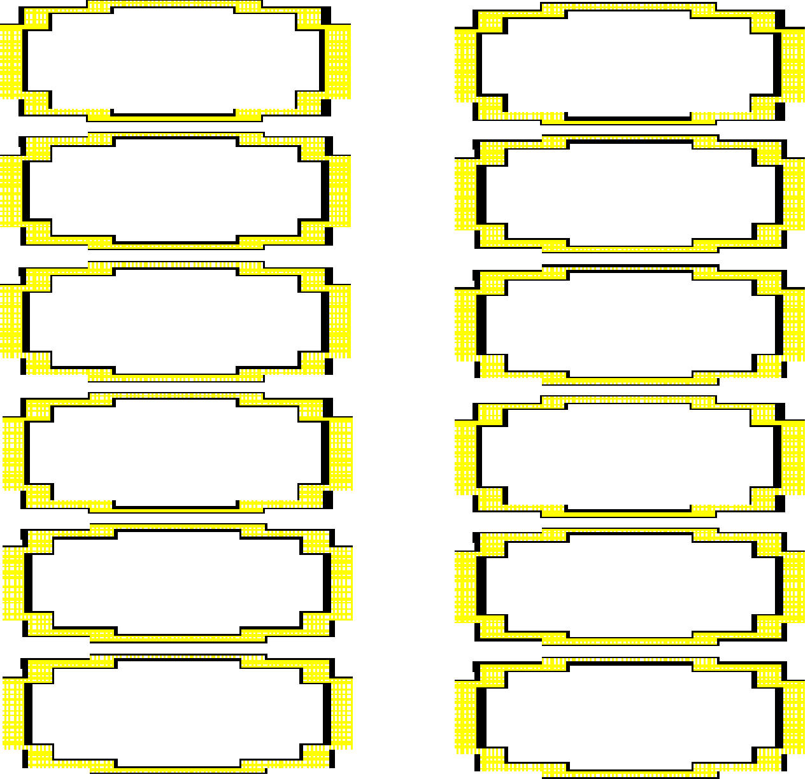
ب
أ
التشهد األول
أنظر في صالتي إلى:
(رب اغفر لي)
أقول في الركوع:
موقا سجودي
أقول في السجود:
سبحان ربي األعلى
أقول بين السجدتين:
التشهد األخير
أجلس بعد الركعة الثانية لـ:
سبحان ربي العظيم
أجلس في آخر صالتي لـ:

أوراق عمل الدراسات االسالمية
الفصل الدراسي : األول العام الدراسي : 1443هـ | المادة : الدراسات االسالمية | الصف : األول
المعلمة التوقيع : ........... | مستوى المهارة : ○ أتقنت ○ لم تتقن | االسم:

المادة/ الفقه والسلوك الصف/ األول ( )

هـ143 / /
التاريخ/

الحصة/
 أكملي صيغة التشهد بوقا رقم الكلمة المناسبة
في الدائرة التي تسبقها:
النبي
التحيات
عباد هللا
ال إله إال هللا
الطيبات
بركاته
محمداً
الموضـوع/ التشهد.
االسـم /

المادة/ الفقه والسلوك الصف/ األول ( )

صيغة التشهد:

( ]1[ هلل والصييلوات و[ ]2 › السييالم عليييه أيهييا
]3[ ورحمة هللا و[ ]4 › السالم علينيا وعليى [ ]5 الصييالحين › أ÷ييهد أن [ ]6 وأ÷ييهد أن [ ]7 عبييده
ورسوله.)

أوراق عمل الدراسات االسالمية
الفصل الدراسي : األول العام الدراسي : 1443هـ | المادة : الدراسات االسالمية | الصف : األول
المعلمة التوقيع : ........... | مستوى المهارة : ○ أتقنت ○ لم تتقن | االسم:

هـ143 / /
التاريخ/
الحصة/
الموضـوع/ التشهد.
االسـم /

 أكملي كتابة موقا التشهد بوقا رقم الكلمة المناسبة في الدائرة التي تسبقها:

األخيرة
الثانية
األخير
األول
يقيييال بعيييد الركعييية ]1[ مييين الصيييالة الثالثيييية والرباعيييية
ويسمى: التشهد .]2[

يقال بعد الركعة ]3[ من كل صالة ويسمى: التشهد .]4[
 اقرئي واكتبي ما يلي:

أشهد أن ال إله إال هللا وأشهد أن حممداً عبده ورسوله

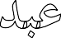

...........................................................................................................................................................................

أوراق عمل الدراسات االسالمية
الفصل الدراسي : األول العام الدراسي : 1443هـ | المادة : الدراسات االسالمية | الصف : األول
المعلمة التوقيع : ........... | مستوى المهارة : ○ أتقنت ○ لم تتقن | االسم:

المادة/ الفقه والسلوك. الصف/ األول ( )

هـ143 / /
التاريخ/

الحصة/
الموضـوع/ الصالة على النيب حممد .
االسـم /

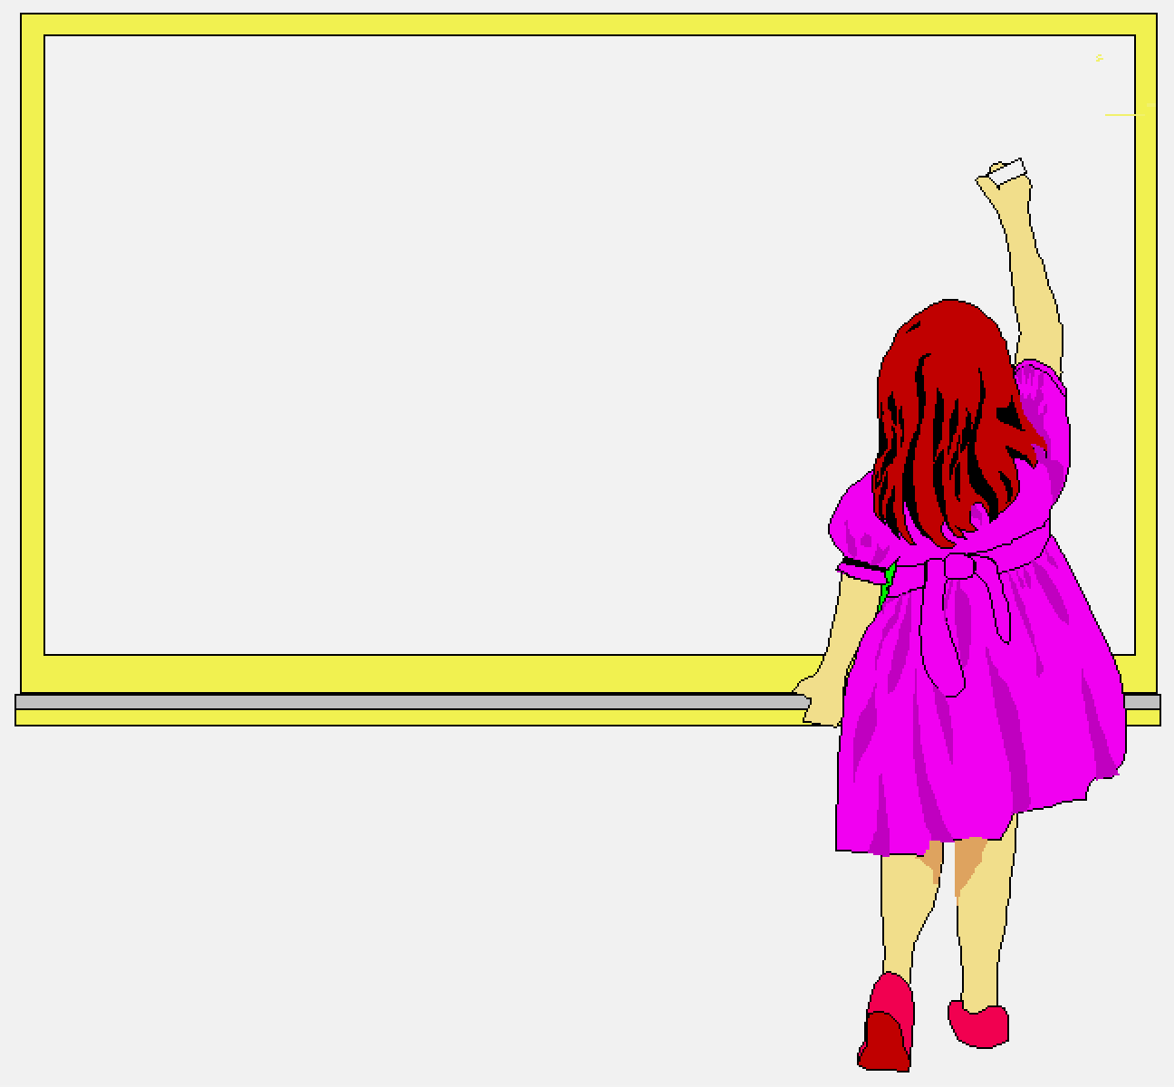محمد :

-1 صيغة الصالة على النبي
أكملي ما يلي:

د كميا
’ل عليى وعليى آل محمي
( صي

..................... عإنيه م
ا على ..................... وعلى آل إبراهي
صلي

كميا ........................ وعلى اد محم على ..................... و › مجيد

ه حميييييد
وعلييييى إعنيييي م
ا علييييى إبييييراهي
باركيييي

.).....................

-2 تقرأ الصالة على النبي :

(بعد )

(وقبل )

أوراق عمل الدراسات االسالمية
الفصل الدراسي : األول العام الدراسي : 1443هـ | المادة : الدراسات االسالمية | الصف : األول
المعلمة التوقيع : ........... | مستوى المهارة : ○ أتقنت ○ لم تتقن | االسم:

المادة/ الفقه والسلوك الصف/ األول ( )

هـ143 / /
التاريخ/

الحصة/
الموضـوع/ مبطالت الصالة.
االسـم /

 األمور التي تبطيل الصيالة
هي:

................................................................................................................................................................................... -1

................................................................................................................................................................................... -2

................................................................................................................................................................................... -3

................................................................................................................................................................................... -4

................................................................................................................................................................................... -5

................................................................................................................................................................................... -6

أوراق عمل الدراسات االسالمية
الفصل الدراسي : األول العام الدراسي : 1443هـ | المادة : الدراسات االسالمية | الصف : األول
المعلمة التوقيع : ........... | مستوى المهارة : ○ أتقنت ○ لم تتقن | االسم:

المادة/ الفقه والسلوك الصف/ األول ( )

هـ143 / /
التاريخ/

الحصة/
الموضـوع/ مبطالت الصالة.
االسـم /

ζ من نواقض الوضوء:

................................................ -1
................................................ -2
................................................ -3

قعي عالمة )√( تحا ما يعد من مبطالت الصالة فيما يلي:

األكل شرب العصري السعال قراءة الصحف

النوم
التنفس
الضحك
اهتزاز اجلسد

